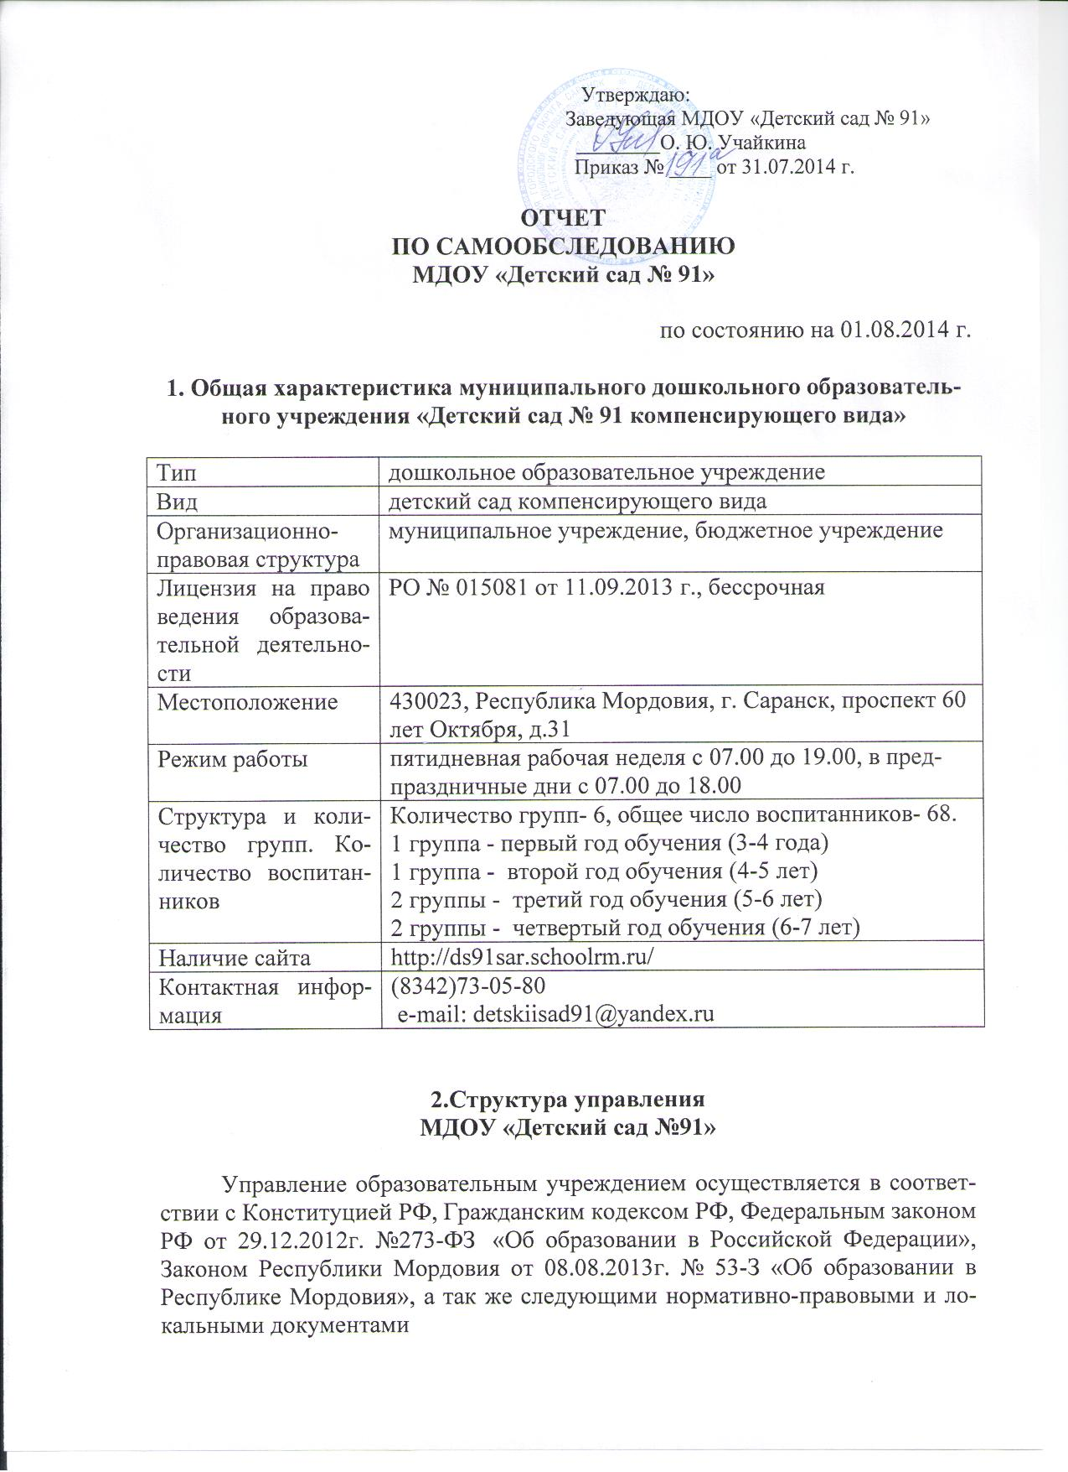

- Санитарно-эпидемиологическими правилами и нормативами СанПиН 2.4.1.3049-13;
- Приказ Министерства образования и науки Российской Федерации (Минобрнауки России) от 30 августа 2013 г. N 1014 «Об утверждении Порядка организации и осуществления образовательной деятельности по основным общеобразовательным программам - образовательным программам дошкольного образования»;
- Уставом МДОУ а так же другими нормативно-правовыми и локальными документами;
- Федеральным законом «Об основных гарантиях прав ребёнка Российской Федерации» от 24.07.1998г.№ 124-ФЗ;
- Конвенцией ООН о правах ребёнка и др. нормативно-правовым актам в области образования.
Нормативно-правовое обеспечение управления МДОУ определяется локальными актами:
Лицензия на право осуществления образовательной деятельности МДОУ «Детский сад №91».
Свидетельство о внесении записи в Единый государственный реестр юридических лиц.
Свидетельство о постановке на учет Российской организации в налоговом органе по месту нахождения на территории Российской Федерации.
Муниципальное задание.
Изменения в муниципальном задании.
План финансово-хозяйственной деятельности.
Правила внутреннего трудового распорядка.
Договора:
Договор между МДОУ «Детский сад № 91» и родителями (законными представителями) воспитанников.
Трудовые договора.
Коллективный договор между администрацией и профсоюзным комитетом МДОУ «Детский сад № 91».

Инструкции:
Инструкции по охране труда.
Инструкция по антитеррористической безопасности.
Инструкции по охране жизни и здоровья детей МДОУ «Детский сад № 91» .
Должностные инструкции.

Положения:

Об общем собрании (конференции) МДОУ «Детский сад № 91»

О родительском комитете МДОУ «Детский сад № 91»

О педагогическом Совете МДОУ «Детский сад № 91»

О медико-педагогическом консилиуме МДОУ «Детский сад № 91»
О порядке и условиях осуществления выплат стимулирующего характера работникам МДОУ «Детский сад № 91».
Об оплате труда работников МДОУ «Детский сад № 91».
О творческой группе МДОУ «Детский сад № 91».
О школе молодого воспитателя МДОУ «Детский сад № 91».
Данные нормативные акты напрямую либо косвенно находят применение при управлении образовательным учреждением с целью реализации государственной политики.
Прочие локальные акты:
Режим дня МДОУ «Детский сад № 91».
10-ти дневное меню МДОУ «Детский сад № 91».
Годовой план МДОУ «Детский сад № 91».
Учебный план МДОУ «Детский сад № 91».
Сетка занятий МДОУ «Детский сад № 91».
Годовая бухгалтерская отчетность МДОУ «Детский сад № 91».
Табель учета рабочего времени МДОУ «Детский сад № 91».
Табель учета посещаемости воспитанников МДОУ «Детский сад № 91».
С вступлением в силу нового закона «Об образовании в Российской Федерации» возникла необходимость приведения локальной нормативной базы в соответствие с новыми законодательными нормами.

Н-р: возникла необходимость в новых локальных актах:
Положения о нормах профессиональной этики педагогических работников МДОУ «Детский сад № 91».
Положения о порядке и основаниях приема, перевода, отчисления воспитанников, оформления возникновения и прекращения образовательных отношений между учреждением и родителями (законными представителями) воспитанников.
Правила внутреннего распорядка обучающихся.
Положение о языке образования организации, осуществляющей образовательную деятельность, по реализуемым образовательным программам Положение о комиссии по урегулированию споров между участниками образовательных отношений и их исполнению в образовательной организации
Структурно-функциональная модель управления МДОУ представляет во-первых общественное управление
- Педагогический совет;
- Общее собрание (конференция);
- Родительский комитет;
- Совет Родителей
Во-вторых – административное управление, которое имеет линейную структуру.
1 уровень – заведующий МДОУ «Детский сад № 91» – Учайкина Ольга Юрьевна
Управленческая деятельность заведующего обеспечивает
- материальные, организационные;
- правовые;
- социально – психологические условия для реализации функции управления образовательным процессом в МДОУ.
Объект управления заведующего – весь коллектив.
2 уровень
– старший воспитатель – Десинова Галия Ряшидовна.
Объект управления – педагогические работники.
- заведующий хозяйством – Крысина Татьяна Анатольевна.
Объект управления – помощники воспитателя, обслуживающий персонал, повара.
3 уровень управления осуществляется воспитателями, специалистами и обслуживающим персоналом.
Объект управления – воспитанники и родители
Все функции управления направлены на достижение оптимального результата в деле воспитания, образования и развития детей.
В связи с изменениями в законодательстве в перспективе стоит вопрос постоянного обновления документации образовательного учреждения.
Качество образования напрямую зависит от процесса управления и от условий, в которых осуществляется образовательная деятельность. Особое значение имеет кадровый состав, его квалификация и профессионализм.
Кадровый состав МДОУ составляет 38 человек:
Заведующий – 1
Старший воспитатель-1
Заведующий хозяйством -1
Главный бухгалтер – 1
Педагогический персонал - 21 человек, из них:
Воспитатели – 12 человек;
Музыкальный руководитель- 1;
Учитель-дефектолог – 6;
Учитель-логопед-1
Учебно-вспомогательный персонал- 6
Врач-психиатр - 1
Прочий обслуживающий персонал - 8

Обеспеченность педагогическими кадрами составляет 100 %.
Профессиональный потенциал педагогов достаточно высок (86% педагогов имеют высшее педагогическое образование, среднее профессиональное - 14%)
Соответствие занимаемой должности имеют 5 педагогов;
1 кв. категорию- 6 педагогов;
высшую кв. категорию – 9 педагогов.
не аттестованных педагогов – 4 человека (начинающие воспитатели).
Все педагоги детского сада своевременно проходят курсы повышения квалификации, строго в соответствии с планом.

Увеличение числа детей с эмоционально-волевыми нарушениями создает потребность в педагоге-психологе и инструкторе по физической культуре. За последний год педагогический коллектив поменялся с приходом воспитателя и старшего воспитателя.

3.Условия осуществления образовательного процесса

Педагогическая деятельность коллектива МДОУ в течение 2013 - 2014 учебного года была направлена на реализацию целей и задач Программы развития, Устава, годового Плана Учреждения.
Целью программы развития на 2011-2015г.г. является коррекция нарушений развития и социальная адаптация воспитанников с умственной отсталостью.
Реализация задач программы развития проходила через все приоритетные направления деятельности образовательного учреждения.
Инновационная составляющая определена темой «Создание модели «ДОУ – особый ребенок – особая семья» в условиях функционирования детского сада компенсирующего вида».
В течение учебного года в рамках инновационной деятельности была проведена следующая работа:
- определена эффективность подходов, принципов, форм и методов;
- уточнены условия, обеспечивающие создание модели «ДОУ – особый ребенок – особая семья» в условиях функционирования детского сада компенсирующего вида;
- созданы условия обеспечивающие эффективность работы всех участников педагогического процесса;
- совершенствовалась предметно-развивающая среда в МДОУ для реализации инновационной деятельности;
- проходило активное взаимодействие с заинтересованными учреждениями ближнего и дальнего социума;
- реализовывались проекты на основе вовлечения педагогов, детей и родителей, специалистов социума в единую творческую деятельность.
Деятельность муниципального дошкольного образовательного учреждения «Детский сад № 91 компенсирующего вида» направлена на:
- организацию предметно-развивающей среды;
- осуществление личностно-ориентированного подхода к каждому ребенку;
- реабилитацию и коррекцию психического и интеллектуального развития воспитанников;
- интеграцию ребенка с проблемами в развитии в социальную и образовательную среду;
- формирование эмоционально-волевой сферы;
- сохранение и укрепление здоровья детей;
- оказание помощи семье в воспитании и обучении детей с проблемами в развитии;
- осуществление различных форм сотрудничества с научными и другими организациями (МГПИ им. М.Е. Евсевьева, МРИО, МУ ГПМПК, образовательной коррекционной школой VIII вида, физкультурным диспансером, городской детской поликлиникой № 3).
Учреждение организует работу по следующим приоритетным направлениям развития детей:
социально-коммуникативное развитие;
познавательное развитие;
речевое развитие;
художественно-эстетическое развитие;
физическое развитие.
Содержание дошкольного образования определяется адаптированной образовательной программой дошкольного образования для детей с умственной отсталостью, а для инвалидов также в соответствии индивидуальной программой реабилитации ребенка-инвалида. Адаптированная образовательная программа дошкольного образования для детей с умственной отсталостью разработана и утверждена Учреждением в соответствии с федеральным государственным образовательным стандартом дошкольного образования и с учетом соответствующих примерных образовательных программ дошкольного образования для детей с ограниченными возможностями здоровья (Екжанова Е. А., Стребелева Е. А. Программа дошкольных образовательных учреждений компенсирующего вида для детей с нарушением интеллекта. Коррекционно - развивающее обучение и воспитание - М.: «Просвещение», 2003 - 240 с.; Воспитание и обучение дошкольников с интеллектуальной недостаточностью: Программа воспитания и обучения дошкольников с интеллектуальной недостаточностью. - Баряева Л. Б., Гаврилушкина О. П., Зарин А. П., Соколова Н. Д.. СПб.: Издательство «СОЮЗ», 2001. Разработана Министерством образования РФ) и вариативного компонента: Примерный региональный модуль программы дошкольного образования: О. В. Бурляева, Л. П. Карпушина, Е. Н. Киркина и др. «Мы в Мордовии живем» /Саранск: Мордовское книжное изд-во, 2011. Рекомендовано Республиканским экспертным советом при Министерстве образования Республики Мордовия; Н. Н. Авдеева, О.Л. Князева, Р.Б. Стеркина «Безопасность» /ОБЖ/-М.:ООО «Изд-во АСТ-ЛТД», 1998. Рекомендовано Министерством общего и профессионального образования РФ.; Воспитание и обучение умственно отсталых детей дошкольного возраста: программы для специальных дошкольных учреждений / О. П. Гаврилушкина, Н. Д. Соколова. - М.: Просвещение, 1983. Рекомендовано Управлением по дошкольному воспитанию Министерства просвещения СССР.
Механизмом образовательной системы в МДОУ является организация воспитательно-образовательного процесса, которая строится на утвержденном учебном плане, расписании НООД, перспективном, комплексно-тематическом планировании. Учебный план регламентирует организацию образовательной деятельности в рамках непосредственно образовательной деятельности.
В 2013 - 2014 учебном году педагогический коллектив ДОУ ставил перед собой ряд задач:
Продолжить внедрение современных педагогических технологий психолого-педагогического сопровождения детей с ограниченными возможностями здоровья и их семей с целью развития личности ребенка, социализации его в общество, формирования предпосылок для развития учебной деятельности.
- Организовать взаимодействие с семьями воспитанников по вопросам обучения и воспитания детей с ограниченными возможностями здоровья в условиях детского сада и семьи.
- Продолжить коррекцию и компенсацию в развитии познавательно психических процессов детей с ограниченными возможностями здоровья. Выбор наиболее оптимальных средств коррекции и компенсации.
В рамках направлений работы учреждения педагогами ДОУ поэтапно разрабатываются и реализуются проекты, содержание которых отражается в годовых задачах и имеет направленность на развитие и коррекцию у детей с ОВЗ эмоционально-волевой сферы (проект «Азбука эмоций»), на воспитание нравственных качеств личности (проект «Использование платкового театра в жизнедеятельности детей с ОВЗ»), на развитие у детей умения действовать в чрезвычайных ситуациях (проект «Островок безопасности»), на освоение детьми правил здорового образа жизни (проект «Здоровячок»). Большая работа проводится и с семьями воспитанников, которая также во многих случаях реализуется через проектную деятельность педагогов. В частности это проекты «Поэтическая копилка» и «Особый ребенок», которые направлены на оказание помощи родителям «особых» детей в плане их воспитания, обучения и социализации в общество, формирования у детей интереса к детской художественной литературе, приобщение родителей к совместному чтению. На данном этапе разрабатываются новые проекты педагогами групп № 5, 1, 6.
Коррекционно-развивающая работа, опираясь на психофизиологические особенности детей с ОВЗ, пронизывает все содержание воспитательно-образовательной работы в МДОУ. Задачи коррекционного обучения решаются на каждом образовательном или специальном занятии, в свободной и специально спроектированной деятельности, а также в режимных моментах и направлены на:
- укрепление здоровья воспитанников, создание для них условий полноценного физического развития и совершенствование двигательной сферы;
- формирование определенного запаса представлений об окружающем, фонда знаний, умений, навыков, предусмотренных стандартом дошкольного образования;
- формирование психологического базиса для развития высших психических функций детей и предпосылок к школьному обучению;
- формирование нравственно-эстетической сферы, создание условий для эмоционально-личностного становления;
- социальная адаптация.
Центральное место в работе с детьми с ОВЗ отводится игре. Для того чтобы игра стала ведущим видом деятельности детей с ОВЗ педагоги должны решать перед собой следующие задачи: вызывать интерес и положительное отношение детей к играм и игрушкам; формировать собственно игровые действия детей, формировать умения использовать в игре не только игрушки, но и предметы-заменители; развивать у детей способность создавать воображаемую ситуацию, умение брать на себя роль и действовать в соответствии с ролью; воспитывать у детей отношения партнерства в процессе коллективных игр; учить детей отражать в играх приобретаемый ими жизненный опыт; развивать в процессе игровой деятельности детей речь воспитанников.
Так, в течение всего учебного года в процессе игровой деятельности детей осуществлялась большая коррекционно-воспитательная работа, которая заключалась в том, чтобы воздействовать на развитие эмоционально-личностной, волевой, познавательной и коммуникативной сфер ребенка, осуществлять индивидуально-дифференцированный подход, опираясь на данные диагностических обследований и наблюдений за поведением и игрой каждого ребенка в группе.
На новый учебный год намечены следующие задачи:
- продолжить работу по созданию оптимальных условий для коррекции эмоционально-волевой сферы и всестороннего развития детей посредством игр - драматизаций, театрализованных и сюжетно-ролевых игр.
- развитие всех компонентов игровой деятельности детей;
- развитие игры как совместной деятельности;
- обогащение и расширение содержания детских игр;
- проведение тематических недель - («Такие разные игрушки», «Зимние игры и забавы», «Спортивные игры дошкольников» и т. п.).
Организацию тематических недель предлагается планировать по схеме:
- круглый стол (обозначается тема предстоящего мероприятия, обмен идеями, предложениями и т.п.);
- подготовка творческих планов каждым педагогом;
- работа мини-группы (обсуждение и составление сводного плана проведения «Недели…»);
- круглый стол (ознакомление с планом работы, назначение ответственных лиц).
Развитие речи и коммуникативных способностей – одно из приоритетных направлений коррекционно-воспитательной работы МДОУ. Занятия этого направления имеют свою специфику и включают в себя:
- совершенствование лексико-грамматического строя речи. Эта работа осуществляется во взаимосвязи с тематикой занятий по «Ознакомлению с окружающим миром»;
- развитие связной речи, которое требует особого внимания, так как дети с ОВЗ испытывают значительные трудности в программировании и построении развернутых речевых высказываний.
Данные задачи решаются как учителями-дефектологами, учителем-логопедом, так и воспитателями учреждения на каждом занятии и в свободной деятельности детей.
Основной контингент детей в детском саду – ОНР I /моторная алалия/- II – III уровень речевого развития. Характеристика общего недоразвития речи представляет собой специфическое или проявление речевой аномалии, при которой нарушено отстает от нормы формирование основных компонентов речевой системы: лексики, грамматики, фонетики, типичны отклонения в смысловой и произносительной сторонах речи. В связной речи нарушены логико-временные связи в повествовании: дети переставляют местами части рассказа, пропускают важные элементы сюжета, «теряют» действующих лиц и т.д. Рассказ-описание мало доступен для многих детей, которые обычно ограничиваются перечислением отдельных предметов и их частей.
Поэтому, в МДОУ функционирует логопедический пункт. Работу с детьми осуществляет учитель-логопед Аверьянова К.А. В учебном году логопункт посещало 28 детей. Основной формой обучения являются индивидуальные занятия, где в роли главных задач выступают:
- своевременное выявление нарушений развития речи у детей с ОВЗ;
- устранение нарушений речи;
- профилактика более серьезных нарушений речи у воспитанников;
- осуществление консультативно-методической работы среди специалистов МДОУ, и родителей (законных представителей) детей;
- научно-методическая работа.
Формирование элементарных математических представлений осуществлялось на занятиях и закреплялось в процессе других видов деятельности детей. В связи с этим педагоги решали определенный круг коррекционно-развивающих и образовательных задач, реализовать которые очень непросто, но, тем не менее, необходимо. Так у детей формировали представления о форме предметов и геометрических фигурах, о величине предметов и их протяженности, о пространственных отношениях между предметами, о расположении их по отношению к самому ребенку и положении ребенка по отношению к окружающим предметам, о направлении движения, о временах года, о днях недели и частях суток. Знакомили со сравнением множеств, соотнесением, равенством, неравенством. Обучали элементарным счетным операциям.
Изобразительная деятельность также является одним из продуктивных видов деятельности и имеет моделирующий характер. Она отражает уровень интеллектуального и эмоционального развития детей. Большое значение имеет уровень пространственных представлений, тонкой моторики и зрительно-моторной координации, сенсорного развития, памяти, внимания.
На занятиях по изобразительной деятельности решались не только традиционные задачи по формированию изобразительных умений и навыков, но и специфические задачи по коррекции и развитию эмоциональной и познавательной сферы ребенка. Проводились специальные коррекционные занятия, на которых дети учились с помощью наглядных опор составлять план предстоящей деятельности, проговаривая всю последовательность действий, а затем поэтапно его выполнять. Таким образом, изобразительную деятельность можно рассматривать не только как один из любимых детьми с ОВЗ видов деятельности, но и как инструмент коррекции и развития у них высших психических функций.
Формированию художественно-эстетического вкуса детей способствует и оформление всех помещений детского сада. Поэтому педагогический коллектив старается использовать в оформлении все виды декоративно-прикладного искусства, чтобы вызвать у детей интерес к художественно-эстетической деятельности. В группах имеются уголки изо-деятельности, где есть необходимое оборудование для лепки, рисования, аппликации (разнообразный материал, трафареты, книги, образцы, репродукции картин и т.д.). В своей работе с детьми педагоги широко используют нетрадиционные техники рисования (штампы, кляксографию, рисование по воску, по песку, рисование пальчиком, ладошкой, «веревочкой» и т.п.), комментированное рисование.
Конструирование и моделирование занимает такое же значимое место, как и изобразительная деятельность, и теснейшим образом связано с игровой деятельностью. В процессе конструирования дети овладевают практическими знаниями и умениями. Они учатся действовать по образцу, графическим моделям, по представлению, по условию. В течение года этот вид деятельности был направлен на формирование у детей положительного отношения к процессу конструирования и моделирования, заинтересованности в полученных результатах, потребности в отражении действительности посредством лепки, аппликации и конструкции; формирование соответствующих мотивов деятельности, умственное воспитание, предполагающее развитие у детей процесса восприятия, совершенствование их сенсорно-двигательной координации; на формирование, уточнение и обогащение представлений о предметах окружающего мира, на овладение операциями анализа, синтеза, замещения, на развитие наглядно-образного и наглядно-схематического мышления; на формирование эстетического вкуса детей и многое другое. В связи с этим в группах созданы уголки конструирования, которые снабжены мелким и крупным строительным материалом, разборными конструкторами, сборно-разборными игрушками, пазлами, мозаиками, разрезными картинками.
Немаловажное место в коррекционно-развивающем обучении детей занимает музыкальное воспитание. У детей с ОВЗ, как правило, нарушены все стороны восприятия музыки, начиная со слухового внимания, поэтому на музыкальных занятиях решались не только традиционные задачи, но и коррекционные. В связи с этим работа музыкального руководителя была направлена на формирование у детей положительного отношения к музыкальным занятиям, воспитание эмоциональной отзывчивости на музыку, различие звуков по высоте, силе, длительности и тембру, знакомство с различными средствами выразительности музыки, развитие слухового внимания и сосредоточения, развитие музыкального слуха, формирование чувства ритма, развитие музыкальной памяти, формирование ловкости, чувства равновесия, ориентировки в пространстве и координации движений. Занятия по музыкальному воспитанию осуществлялись по всем направлениям: слушание музыки, пение, танцы и хороводы. Особое внимание было уделено музыкально-ритмическим движениям, музыкальным играм.
В детском саду регулярно проводились праздники и развлечения («Осень золотая», «Дни рождения ребят отмечает детский сад!», «Новый год», «Светлый праздник – Рождество!», «Проводы масленицы», «Мама, папа, я – спортивная семья!», «Пасха», «Мамин праздник», «До свиданья, детский сад!» и др.). Все праздники проходили на очень яркой эмоциональной ноте. Этому способствовали творческие умения наших сотрудников проявлять выдумку и артистизм (Зорькина Р.С., Кутешова Е.Н., Дроздова Т.В., Погорелова Л.В., Кочетова З.А., Едукова Л.И., Дригалова В.П., Теричева А.В., Курганова Е.А. и другие). Музыкальные праздники проводились и для родителей наших воспитанников, так, например, конкурс «Лучшие мамы детского сада», который с большим эмоциональным подъемом провели педагоги и воспитатели групп, праздник «Мама, папа, я – спортивная семья» - воспитатель Кутешова Е.Н. (проводимый в рамках городского дня здоровья) и многое другое.
Задачи трудового обучения решались как при проведении режимных моментов, так и на специальных занятиях по ручному труду в рамках специальной (коррекционной) программы для детей с ОВЗ. На занятиях формировались представления о свойствах различных материалов, детей учили приемам работы с материалами, трудовым оборудованием: ножницами, клеем, пластилином, бумагой, картоном. Кроме того, воспитанников приучали и к культурно-гигиеническим навыкам, навыкам самообслуживания, привлекали к посильному труду. В процессе трудовой деятельности воспитатели решали образовательные, воспитательные и коррекционно-развивающие задачи (формирование у детей умения планировать и контролировать свою деятельность, давать словесный отчет о проделанной работе, формирование представлений о свойствах различных материалов, обучение приемам работы с различными материалами, формирование уважительного отношения к труду). На занятиях по трудовой деятельности развивались и такие личностные качества детей как терпеливость и трудолюбие.
По результатам образовательной деятельности детский сад является стабильно работающим дошкольным образовательным учреждением, подтверждением чего являются следующие показатели:

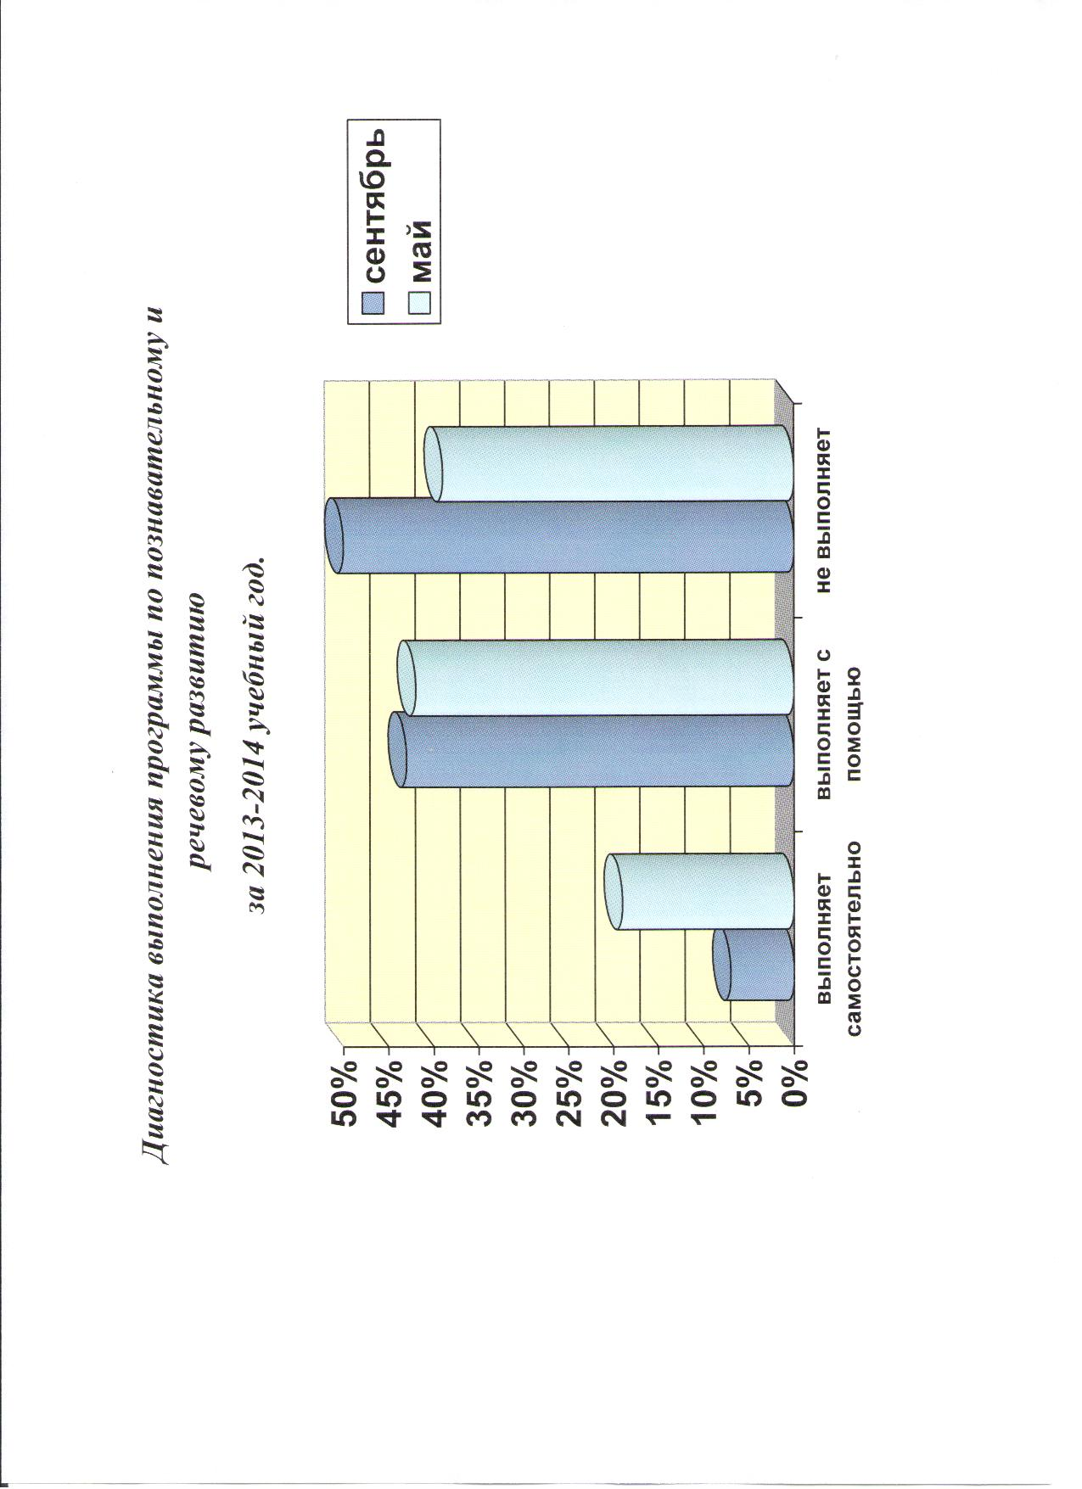

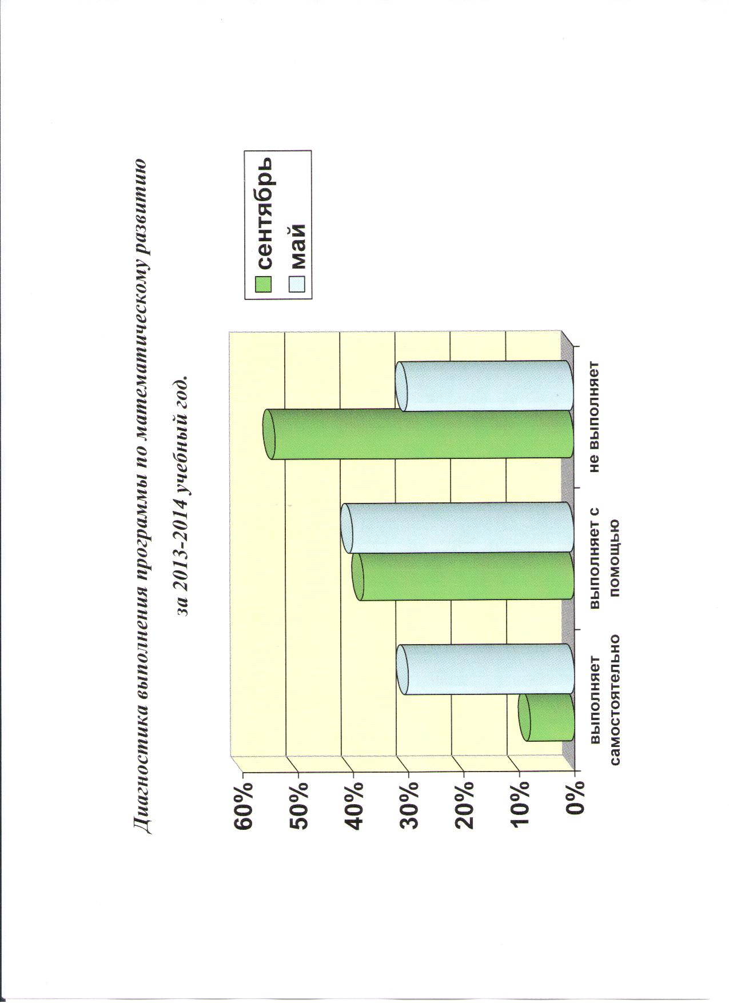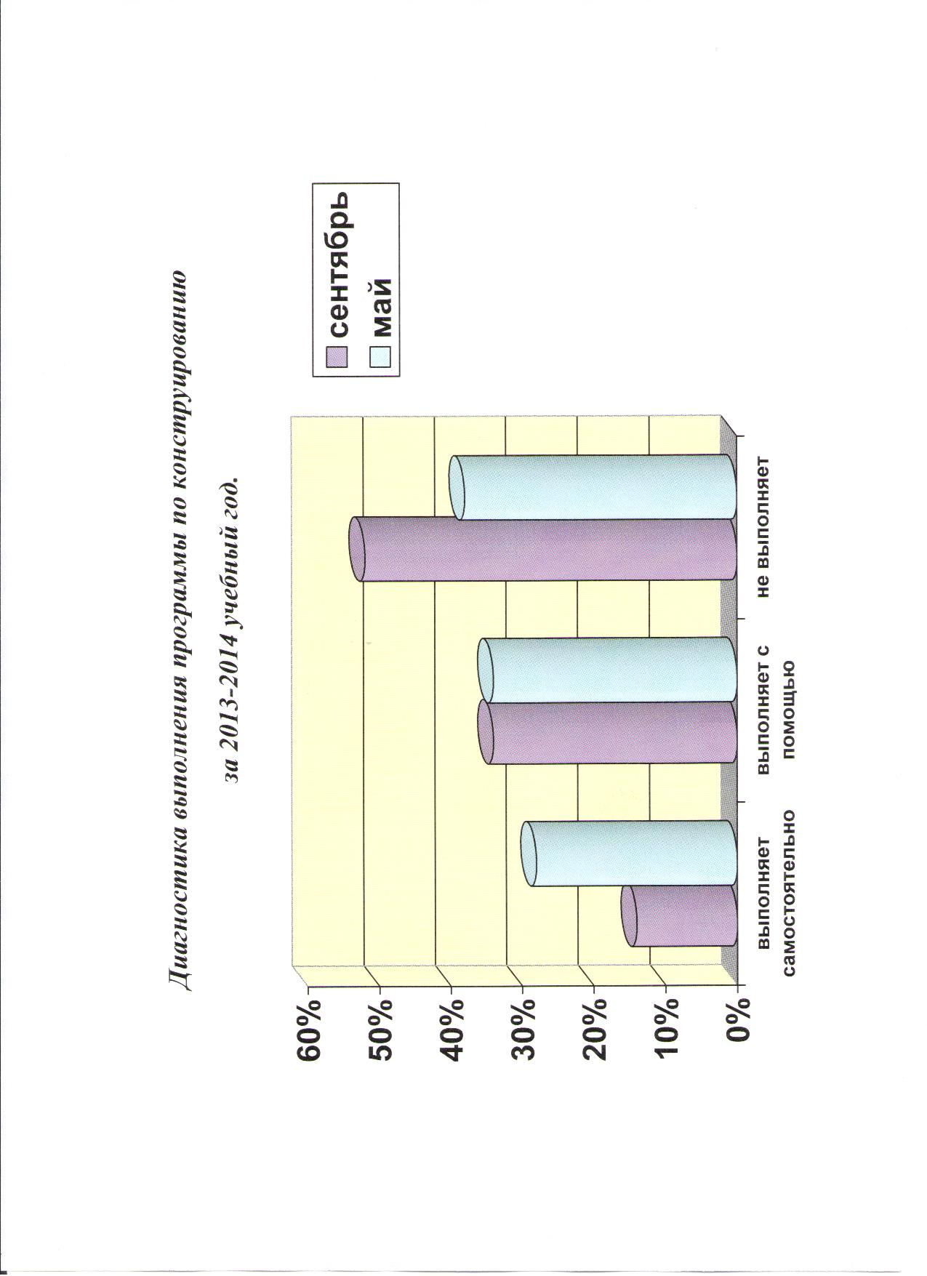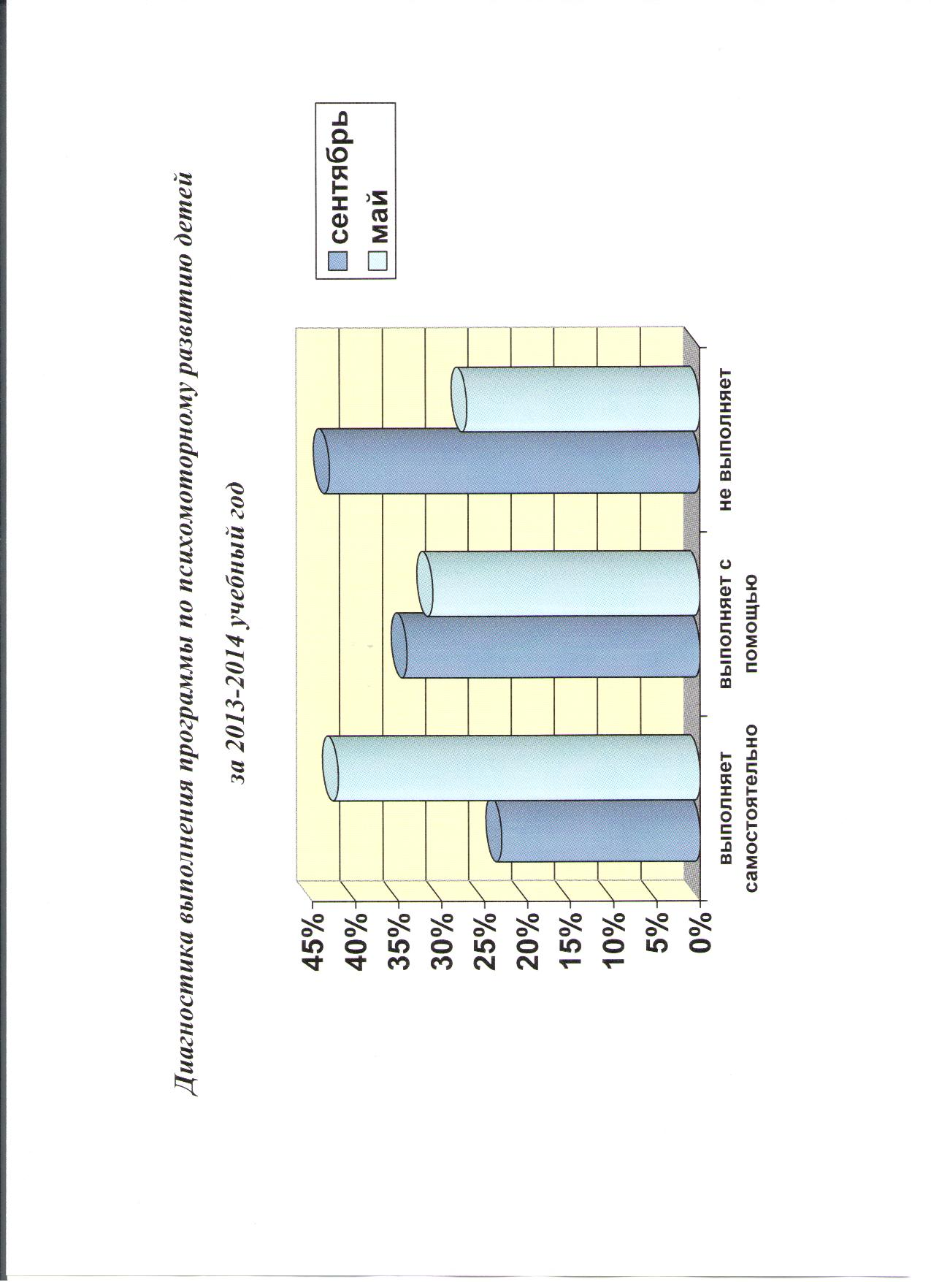
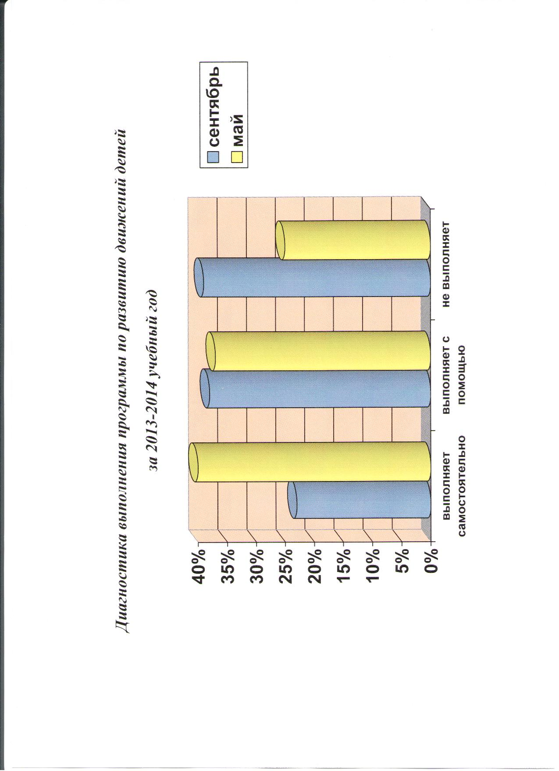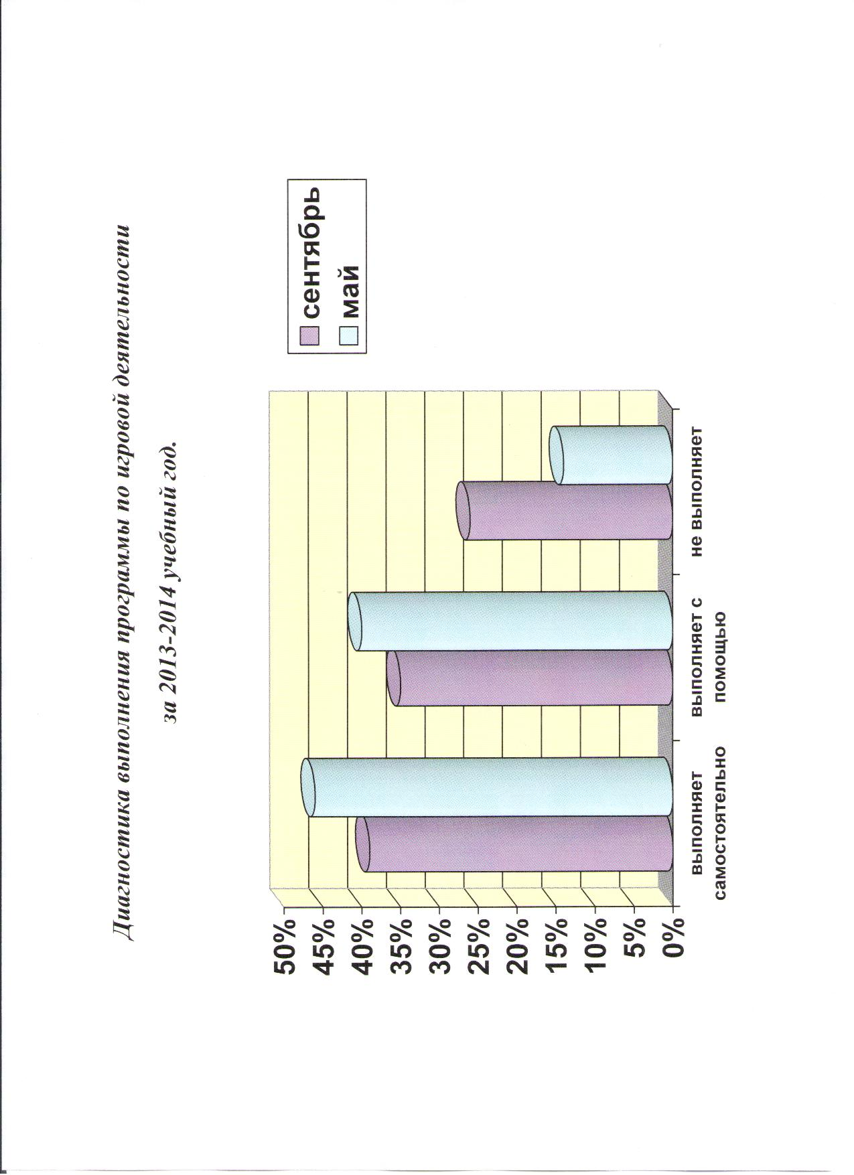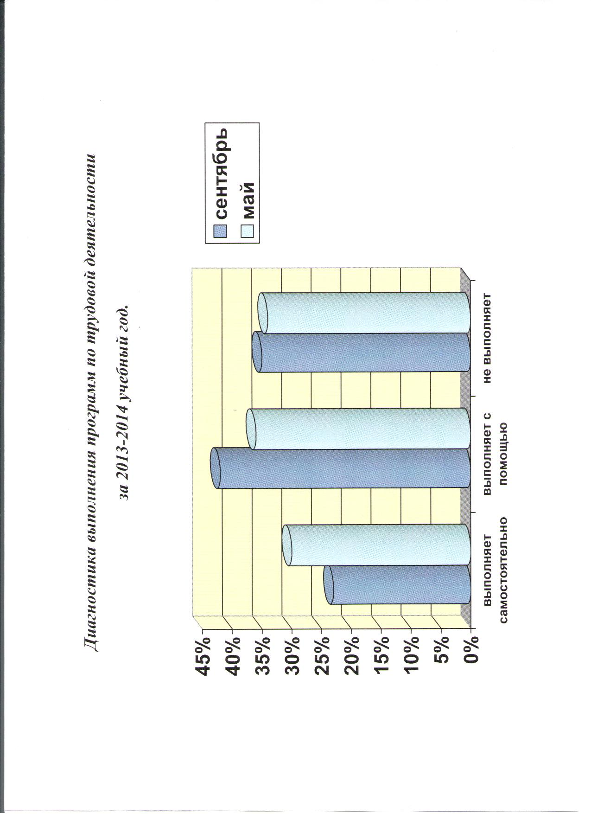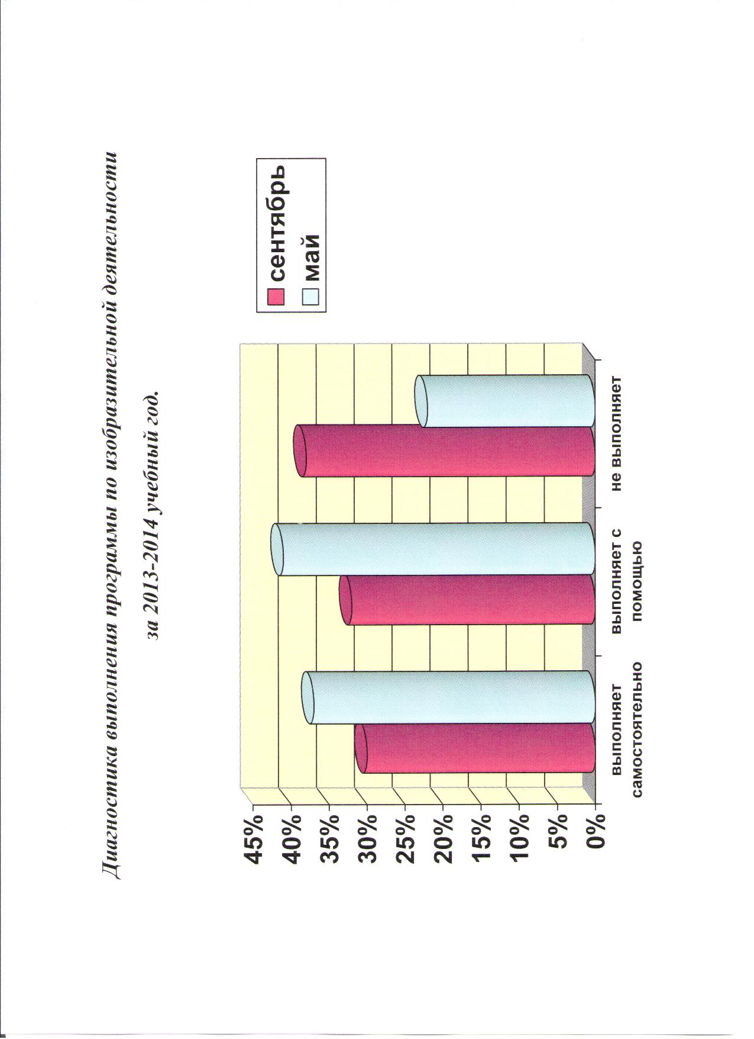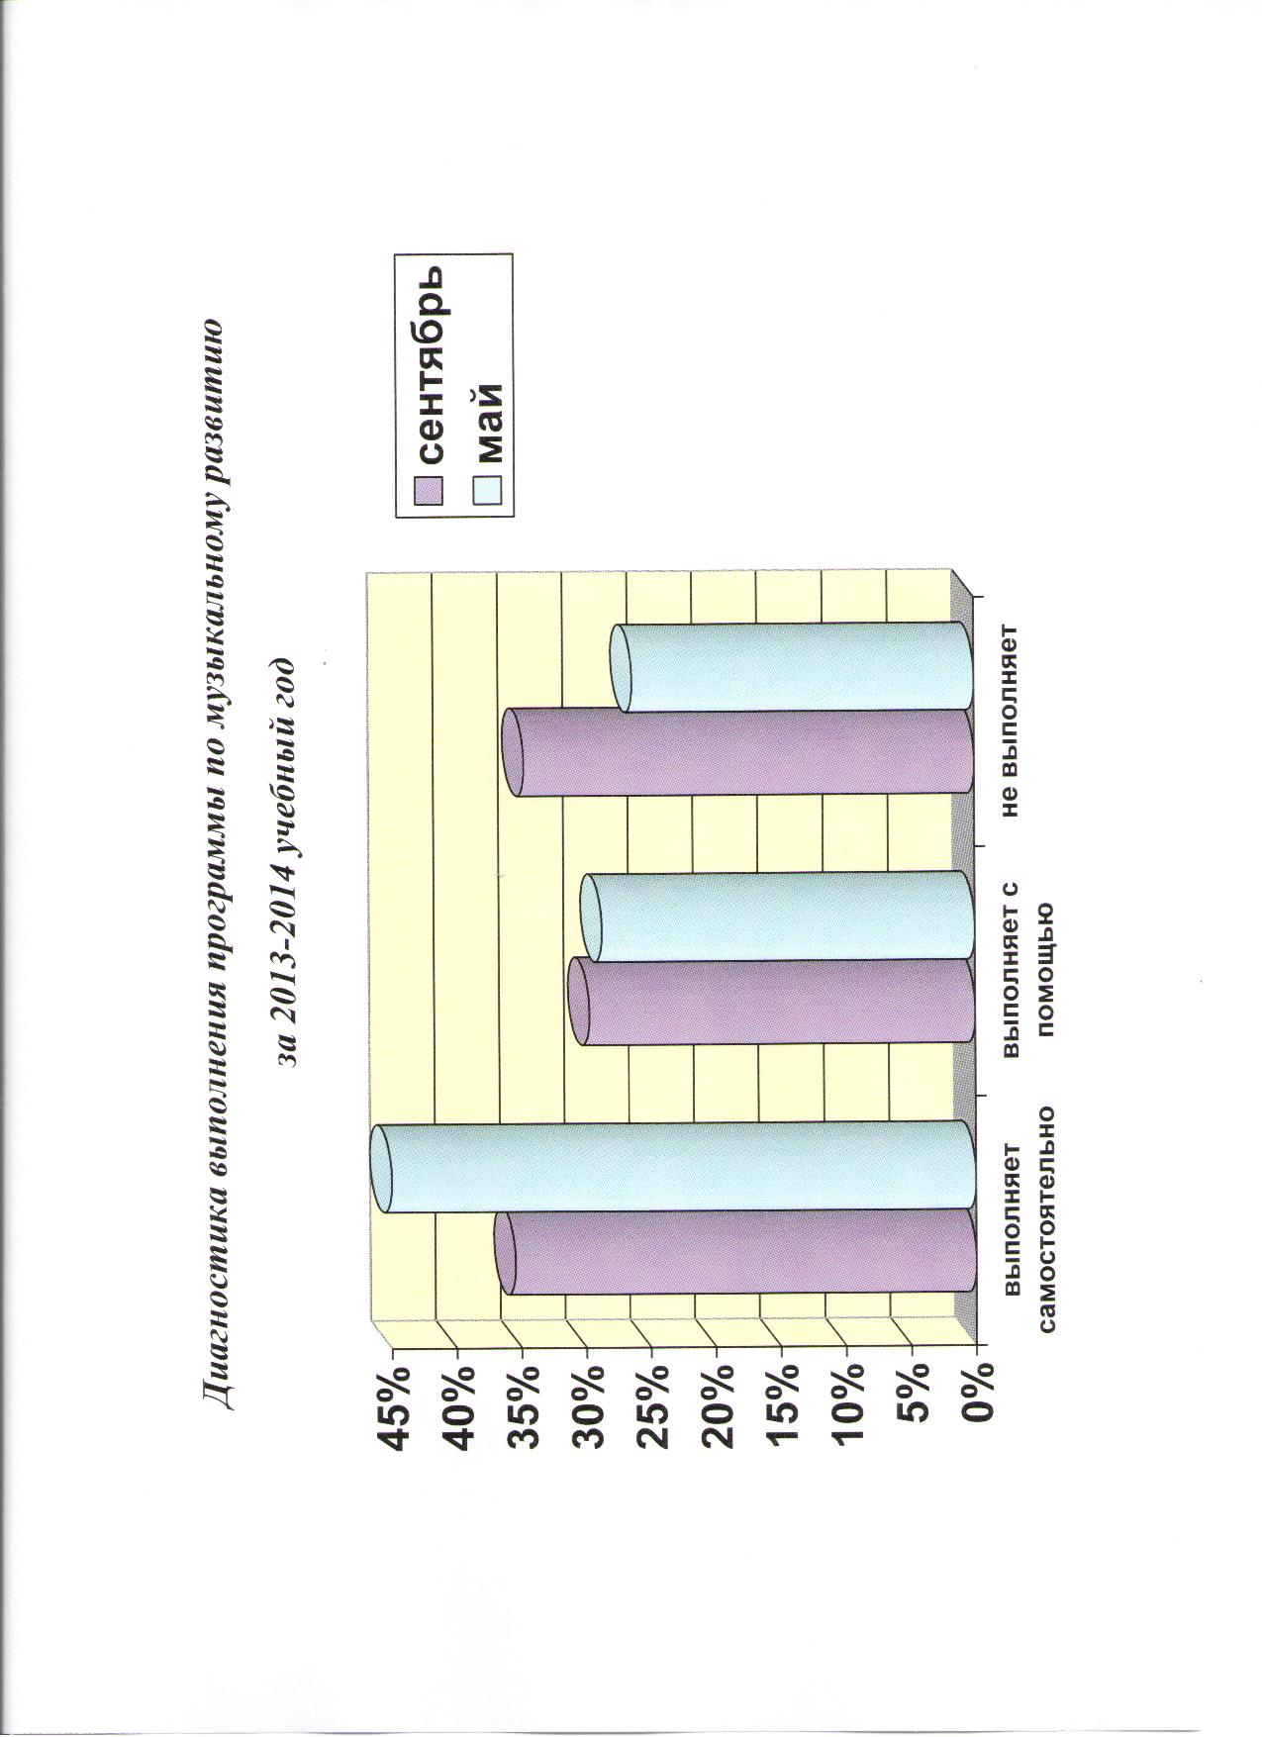

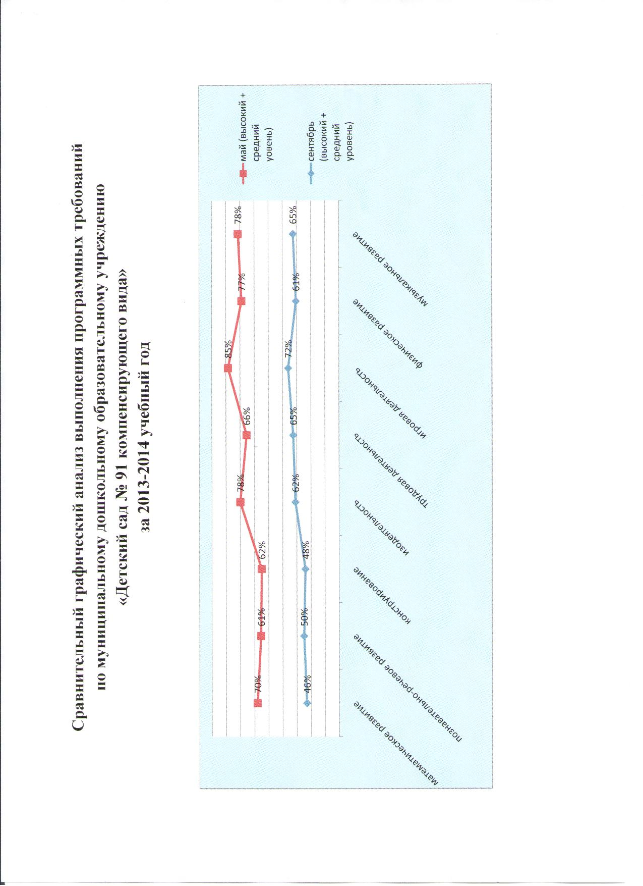

Образовательная политика МДОУ в целом удовлетворяет, как запросы родителей воспитанников, так и ожидания школы: большинство выпускников приходит в школу развитыми с учетом имеющихся отклонений в развитии.
В перспективе педагогам МДОУ необходимо углубить индивидуальную работу с детьми.
4.Воспитательно-образовательный процесс.

В течение года с педагогами проводилась разносторонняя методическая работа, направленная на повышение профессионального мастерства педагогов. Это педагогический Совет, семинары, мастер-классы, работала творческая группа педагогов, Школа молодого воспитателя.
Педагогические советы носили теоретический и практический характер: «Воспитание детей с синдромом Дауна в специализированном дошкольном образовательном учреждении»; «Организация игровой деятельности детей с интеллектуальной недостаточностью в специализированном дошкольном образовательном учреждении»; «Инновационные подходы в работе с детьми с интеллектуальной недостаточностью»; «Организация взаимодействия с семьями воспитанников, воспитывающих детей с интеллектуальной недостаточностью»; «Итоги работы коллектива ДОУ за 2013/2014 учебный год». Решения педагогических советов всегда доводятся до педагогов групп и принимаются ими во внимание.
В подготовке и проведении педагогических советов приняли участие 98 % педагогов. В течение года с педагогами проводилась разносторонняя методическая работа, направленная на повышение их профессионального мастерства:
- проведение плановых педагогических советов и семинаров;
- помощь педагогам и воспитателям групп в организации работы с родителями воспитанников по вопросам воспитания и обучения детей с ОВЗ;
- индивидуальная помощь педагогам при организации воспитательно-образовательного процесса работы с родителями;
- индивидуальные и групповые консультации родителей (например, «Дети с синдромом Дауна – кто они?», «Как учить детей правилам безопасного поведения на улице», «Работа с родителями гиперактивного ребенка», «Роль отца в воспитании детей», «Вы и Ваш ребенок среди друзей и родственников», «Вместе дружная семья», «Домашняя игротека» и т.д.);
- открытые просмотры («Детский сад – самый добрый дом на свете» - учитель-дефектолог Р.М. Шабаева, «Мы здоровыми растем» - воспитатель А.В. Теричева, «Воздушный путешественник» - учитель-дефектолог Е.Г. Никитина, «Игры для самых маленьких» - воспитатель Борькова Н.В., «До свидания, детский сад!» - воспитатель В.А. Сорокина и т.д.).
- взаимопосещения «Эмоционально-личностное развитие детей в процессе изо-деятельности», «Физическое воспитание детей в процессе организации игровой деятельности», «Нравственно-патриотическое воспитание детей через чтение дополнительной детской художественной литературы», «Взаимодействие с семьями воспитанников».
Проведена неделя педагогического мастерства, в ходе которой воспитатели презентовали собственный инновационный опыт.
В МДОУ проводится систематическая работа по выявлению положительного опыта работы педагогов с детьми по разным направлениям деятельности и распространению передового педагогического опыта.
Педагоги ДОУ постоянно делятся опытом работы внутри коллектива, среди коллег города, республики, выступают на конференциях, семинарах-практикумах, круглых столах, печатаются в научных сборниках: (О.Ю. Учайкина «Особенности социального развития детей с синдромом Дауна в условиях интегрированного обучения в ДОУ компенсирующего вида»; Курганова Е.А. «Особенности организации театрализованных игр с детьми дошкольного возраста с ОВЗ»; Шабаева Р.М. «Организация психолого-педагогической работы с родителями на этапе подготовки к школьному обучению детей с ОВЗ»; Кутешова Е.Н. «Особенности социальной адаптации детей с синдромом Дауна»; Едукова Л.И. «Дидактика в подвижных играх как средство коррекции двигательной активности и мыслительных процессов у детей с интеллектуальной недостаточностью»; Никитина Е.Г. «Современные подходы к организации взаимодействия учителя-дефектолога с родителями детей с синдромом Дауна» и др.).
На базе нашего детского сада проходило мероприятие «Интерактивное взаимодействие по проблеме психолого-педагогической диагностики детей дошкольного возраста с ОВЗ» по скайпу для студентов и преподавателей факультета психологии и дефектологии МГПИ им. М.Е. Евсевьева «Диагностика ребенка старшего возраста» провела учитель-дефектолог Е.А. Курганова, «Диагностика ребенка младшего возраста» провела учитель-дефектолог Р.М. Шабаева. А также в апреле месяце состоялась всероссийская научно-практическая конференция на тему «Обучение и воспитание детей с ограниченными возможностями здоровья в условиях инклюзивного (интегрированного) образования». Нашими педагогами были показаны следующие мастер-классы: 1. «Социально-коммуникативное и художественно-эстетическое развитие дошкольников с нарушением интеллекта» - Семенова Л.И., уч.-дефектолог; Кутешова Е.Н., воспитатель; Зорькина Р.С., музыкальный руководитель. 2. «Познавательное и речевое развитие дошкольников с нарушением интеллекта» - Курганова Е.А., уч.-дефектолог; Едукова Л.И., воспитатель. 3. «Конструирование и изобразительная деятельность: интегрированное занятие в системе коррекционно-развивающей работы с дошкольниками с нарушением интеллекта» Шабаева Р.М., уч.-дефектолог; Теричева А.В., воспитатель.
В МДОУ на достаточном уровне сложилась система контроля, которая осуществляется по разработанным циклограммам.
В Учреждении 2013 - 2014 учебном году использовались следующие формы контроля:
- фронтальный
- тематический
- обзорный
- персональный
- комплексная проверка.
Проводимые мероприятия по контролю обеспечили полноту и качество реализации адаптированной образовательной программой дошкольного образования для детей с умственной отсталостью, рост профессионального уровня педагогов, способствующих выполнению уставных целей и задач.
В целом методическая работа с педагогами осуществлялась, согласно годового планирования. Отклонений не наблюдалось. Целенаправленная работа с молодыми педагогами в дошкольном учреждении способствовала повышению их активности в методической работе МДОУ, повышению профессиональной компетентности.
Однако, не все педагоги в достаточной мере используют информационно-коммуникационные технологии в воспитательно-образовательном процессе с детьми и родителями. Не все активно участвуют в конкурсах. Недостаточное количество вопросов в этом году было предложено педагогам на самоконтроль и взаимоконтроль.
Поэтому в перспективе необходимо продолжить методическую работу с педагогами, направленную на повышение психолого-педагогической и информационно-коммуникационной компетентности. Сохраняется необходимость внедрения в образовательный процесс инновационных методов и форм работы. Также необходимо активизировать всех педагогов к активному участию в профессиональных конкурсах, разработать план контроля и критерии для самоанализа и взаимоконтроля.

5.Сохранение и укрепление здоровья воспитанников

В течение года особое внимание коллектив МДОУ уделял физкультурно-оздоровительной работе с воспитанниками.
Основные задачи по физическому воспитанию детей с ОВЗ заключались в том, чтобы развивать общую и мелкую моторику, корригировать физическое развитие и двигательный аппарат детей. В связи с этим главными направлениями работы являлись: развитие основных движений, общеразвивающие упражнения, подвижные игры на свежем воздухе, спортивные развлечения, организация и проведение процедур закаливания. Особое место в системе физкультурно-оздоровительной работы занимали и коррекционные упражнения, направленные на преодоление специфических нарушений движений у дошкольников с ОВЗ.
Оздоровительная работа осуществлялась в процессе всей жизнедеятельности детей в ДОУ: в процессе проведения режимных моментов, утренней гимнастики, на всех занятиях, на прогулке.
Учитывая эти особенности, в детском саду создана система медико-педагогического сопровождения, обеспечивающая целенаправленное комплексное воздействие с целью развития и оздоровления детей средствами физического воспитания и специальных оздоровительных мероприятий. Она позволяет адаптировать содержание образовательной программы по физическому воспитанию к уровню физического и психомоторного развития, особенностей двигательной сферы и состояния здоровья детей с ОВЗ. На каждого ребенка заведены паспорта здоровья, диагностические карты развития, индивидуальные планы работы.
Задачи по развитию двигательной сферы и оздоравливанию детей решались педагогами не только на занятиях физкультурой, но и в различных видах деятельности. В режим дня включались утренняя гимнастика, дыхательная и пальчиковая гимнастики, физкультминутки и физкультпаузы, ритмика, психоэтюды и психогимнастика по методике М. Чистяковой, гигиеническая гимнастика и гимнастика пробуждения после дневного сна, игровой самомассаж, массаж биологически активных зон по А.А. Уманской и К. Динейки, «дорожка здоровья», закаливающие процедуры на основе медицинских показаний.
В процессе физического воспитания и оздоровления наряду с традиционным физкультурным оборудованием применялось и нестандартное оборудование. Проводились также специально организованные занятия в соответствии с перечисленными направлениями, которые являлись основной формой реализации задач физкультурно-оздоровительной работы с детьми с ОВЗ. За проведением мероприятий осуществлялся медико-педагогический контроль.
С 2012-2013 учебного года наш детский сад входит в число ресурсных (опорных) дошкольных образовательных учреждений городского методического центра «Совершенствование здоровьесберегающих технологий в воспитательно-оздоровительном процессе дошкольных образовательных учреждений» по следующим направлениям работы:
- профилактическое (обеспечение и организация благоприятного и безболезненного течения адаптации детей к условиям детского сада, организация здорового полноценного питания, решение оздоровительных задач всеми средствами физического воспитания, систематический анализ здоровья детей с целью последующей медико-педагогической коррекции, профилактика нарушений осанки, остроты зрения, формирование потребности в здоровом образе жизни и т.д.);
- воспитательная и оздоровительная направленность образовательного процесса в работе с детьми с ограниченными возможностями здоровья;
- взаимодействие педагогов ДОУ и родителей в воспитании здорового ребенка;
- организационное (организация здоровье сберегающей среды в ДОУ, составление планов оздоровления с учетом индивидуальных особенностей физического здоровья детей, разработка мероприятий, подбор методик, технологий, изучение передового опыта работы, повышение квалификации кадров, пропаганда ЗОЖ и методов оздоровления в коллективе детей, родителей, сотрудников и т.д.)
В образовательном учреждении еженедельно проводится 3 занятия по физкультуре.
В 2013-2014 уч.г. в МДОУ проводились различные мероприятия, направленные на формирование физического здоровья детей дошкольного возраста:
- малые Олимпийские игры,
- спортивные соревнования;
- День здоровья;
- Спортивные досуги и развлечения;
Для наиболее эффективной организации оздоровительных и профилактических мероприятий в МДОУ проводится мониторинг состояния здоровья воспитанников.
Изучение состояния физического здоровья детей осуществляется инструктором по физическому воспитанию и медицинскими работниками.
За 2013-2014 уч.г. посещаемость составила 79%, заболеваемость на одного ребенка составила – 6,4.
Существует ряд проблем, которые стоят перед коллективом детского сада по вопросам физического воспитания детей, а именно:
- отсутствие высококвалифицированных специалистов, имеющих соответствующее образование в плане оказания детям с ОВЗ помощи в вопросах физического воспитания и развития;
- отсутствие специализированного оборудования, необходимого для массового охвата физкультурно-оздоровительной работой не только детей с ОВЗ, но и детей инвалидов-детства.
- не просвещенность родителей и отсутствие тесного взаимодействия с ДОУ в вопросах укрепления и сохранения здоровья детей с ОВЗ.
В рамках физкультурно-оздоровительной работы в учреждении педагогический коллектив ставит перед собой следующие цели и задачи:
- создание оптимальных условий для охраны и укрепления здоровья детей с ОВЗ;
- осуществление тесного взаимодействия между узким кругом специалистов в вопросах сохранения и укрепления здоровья детей с ОВЗ;
- привлечение к взаимному сотрудничеству родителей воспитанников по вопросам сохранения и укрепления здоровья детей с ОВЗ.
- внедрение современных педагогических технологий психолого-педагогического сопровождения детей с ОВЗ и укрепление их физического здоровья с целью развития личности каждого ребенка для его дальнейшей успешной социальной адаптации в обществе.
Общее санитарно-гигиеническое состояние МДОУ соответствует требованиям действующего СанПиНа. Питьевой, световой и воздушный режимы поддерживаются в норме.
Организация питания
В детском саду осуществляется сбалансированное пятиразовое питание в соответствии с возрастными и физиологическими потребностями детей, в соответствии с десятидневным меню.
В целом коллектив осуществляет системную, спланированную работу по здоровьесбережению, используя в воспитательно-образовательном процессе с детьми программу «Здоровье». В МДОУ имеется система работы с родителями по данному направлению, процент детей с высоким уровнем физической подготовленности имеет тенденцию к повышению.
Однако высок процент заболеваемости, не достаточно активны родители при участии в спортивных мероприятиях.
В перспективе продолжение работы коллектива, направленной на сохранение и укрепление здоровья воспитанников, активная пропаганду ЗОЖ в семье, через различные формы работы.
Организация работы с родителями (законными представителями)несовершеннолетних воспитанников
Социальный портрет семей воспитанников
Образование
- высшее – 25%
- неполное высшее – 8%
- средне специальное – 36%
- среднее – 22%
- неполное среднее – 1%
- без образования – 8%
Социальное положение
- рабочие – 44%
- служащие – 45%
- домохозяйки – 6%
- предприниматели – 4%
- безработные – 1%
Сведения о семьях
- полная семья – 32%
- неполная семья – 68%
Семьи имеющие
- 1 ребенка – 67%
- 2 ребенка – 29%
- 3 и более - 4%
Состав родителей МДОУ определяют неполные семьи. Контингент воспитанников социально благополучный. Преобладают дети из неполных семей.
В течение года коллектив МДОУ активно вовлекал семьи воспитанников в воспитательно-образовательный процесс с целью улучшения эмоционального самочувствия воспитанников, обогащения воспитательного опыта родителей, повышение их родительско-педагогической компетентности в вопросах воспитания и образования детей, привлечения их к работе МДОУ. Работа с родителями осуществлялась согласно планирования, через разнообразные формы и методы работы воспитателями и специалистами МДОУ.
Нами проводились следующие мероприятия:
- собрания (групповые и общие),
- Дни открытых дверей,
- Просмотр разнообразных видов деятельности,
- Конкурсы, выставки,
- Консультации, индивидуальные беседы,
- Посещения на дому,
- Анкетирование.
Родители МДОУ осведомлены о том, какие программы, развивающие ребенка, имеются в МДОУ, какая квалифицированная помощь оказывается, а также, на каких принципах строятся взаимоотношения между педагогами и детьми.
Большую работу педагоги проводят и с родителями своих воспитанников. Они оказывают им просветительскую помощь в воспитании и обучении детей с ОВЗ: консультативные и тренинговые работы, вечера встреч, способствуют организации родительских клубов, проводят анкетирование родителей, дни открытых дверей и многое другое. Родители имеют возможность лично присутствовать на занятиях, режимных моментах, праздниках и развлечениях детей.
На протяжении нескольких лет в МДОУ функционирует бесплатный консультативный пункт «Сотрудничество» для родителей, воспитывающих детей в семье, где специалистами детского сада проводится первичная психолого-педагогическая диагностика развития ребенка и даются дальнейшие рекомендации по организации процесса его обучения и воспитания в домашних условиях. В этом году пункт посетили 23 ребенка.
В целом запланированные мероприятия по работе с семьями воспитанников выполнены полностью, в МДОУ создаются условия для максимального удовлетворения запросов родителей детей дошкольного возраста с умственной отсталостью по их воспитанию и обучению. Родители получают информацию о целях и задачах учреждения, имеют возможность обсуждать различные вопросы пребывания ребенка в МАОУ, участвовать в жизнедеятельности образовательной организации.
В перспективе необходимо продолжать работу по совершенствованию форм взаимодействия с родителями, искать новые пути более действенного сотрудничества. На следующий год намечена работа:
- оказание общеукрепляющего воздействия на организм детей с ОВЗ;
- активизация и повышение двигательной активности детей;
- развитие статической и динамической координации движений детей, ориентировки в пространстве;
- развитие сенсомоторных функций детей;
- коррекция и компенсация познавательной сферы детей;
- осуществление профилактических мероприятий по предупреждению и предотвращению нарушений у детей функций опорно-двигательного аппарата.

6.Обеспечение безопасности образовательного процесса.

Главной целью по охране труда в детском саду является создание и обеспечение здоровых и безопасных условий труда, сохранение жизни и здоровья воспитанников .
Основными направлениями деятельности администрации детского сада по обеспечению безопасности является:
- пожарная безопасность
- антитеррористическая безопасность
- обеспечение выполнения санитарно-гигиенических требований
- охрана труда
В 2013-2014 уч.г. приобретены и поддерживаются в состоянии постоянной готовности первичные средства пожаротушения: огнетушители, пожарные краны, замена пожарных шлангов и кранов и т.д., работает пожарная сигнализация. Соблюдаются требования к содержанию эвакуационных выходов.
В целях соблюдения антитеррористической безопасности в детском саду установлен сигнал тревожной кнопки. В начале учебного года был издан приказ о соблюдении мер по охране жизнедеятельности детей, соблюдается режим закрытия учреждения, установлено дежурство.
В МДОУ за 2013-2014 уч.г. не зафиксированы факты психического, физического насилия, оказанного сотрудниками по отношению к участникам образовательного процесса, а также отсутствуют случаи жестокого обращения детей друг к другу, не было ни одного случая детского и взрослого травматизма.
Однако в МДОУ необходим монтаж системы видеонаблюдения, установка домофона.

7.Социальная активность и партнерство.

Совместная работа МДОУ и других социальных институтов, направлена на реабилитацию и коррекцию психического и интеллектуального развития воспитанников, интеграцию ребенка с проблемами в развитии в социальную и образовательную среду.
Детский сад поддерживает тесное взаимодействие с с научными и другими организациями городского округа Саранск и Республики. (ФГБОУ ВПО МГПИ им. М.Е. Евсевьева, ГБОУ ДПО (ПК)С МРИО, МУ «ГПМПК» г.с. Саранск, ГБУЗ «Детская поликлиника № 3»; ГБС(К)ОУ РМ «Саранская специальная (коррекционная) общеобразовательная школа VIII вида»), с кукольным театром «Крошка», библиотеками.
Однако недостаточно выполняются плановые мероприятия по взаимодействию со школой.

8.Материально-техническое обеспечение МДОУ.

Результаты административно-хозяйственной деятельности МАДОУ оказывают существенные влияние на качество и уровень воспитательно-образовательной работы, на обеспечение охраны жизни и здоровья детей, обеспечивают стабильное функционирование различных систем, сопровождающих образовательные, оздоровительные, социально-бытовые процессы учреждения. В дошкольном учреждении создана материально-техническая база для жизнеобеспечения и развития детей.
групповые помещения - 6
кабинет заведующего - 1
методический кабинет – 1
кабинет учителя - логопеда – 1
кабинет учителя-дефектолога -6
музыкальный зал-1
кабинет педагога-психолога -1
сенсорная комната-1
пищеблок - 1
прачечная - 1
В течении 2013-2014 уч.г. группы пополнялись современным игровым оборудованием, мебелью, современными информационными стендами. Предметная среда всех помещений оптимально насыщена, выдержана мера «необходимого и достаточного» для каждого вида деятельности, представляет собой «поисковое поле» для ребенка, стимулирующее процесс его развития и саморазвития, социализации и коррекции.
Детский сад оснащен мультимедийной техникой. Проведен ремонт кровли, приобретены водонагреватели для мытья посуды на случай отключения горячего водоснабжения.
Для обеспечения педагогического процесса была приобретена методическая и познавательная литература, игры , пособия.
Пополнение материально-технической базы шло как из бюджета, так и из внебюджетных источников, пожертвований и средств, получаемых от приносящей доход деятельности.
В целом материально-технические условия пребывания детей находятся на среднем уровне. Много еще нерешенных вопросов по данному направлению.
Поэтому в перспективе пополнение предметно-развивающей среды, благоустройство территории, замена окон, ремонт пищеблока и прачечной, ремонт фасада, асфальтирование территории и др.

9.Финансовое обеспечение

Образовательное учреждение функционирует в статусе бюджетного и оказывает муниципальную услугу. В Учреждении используются современные формы финансирования: бюджетное финансирование, родительская плата. Финансирование за счет бюджета происходило путем предоставления субсидии. В Учреждении утвержден план финансово – хозяйственной деятельности.
В перспективе планируется продолжение увеличения заработной платы за счет бюджетных средств.

Выводы: В 2013-2014 уч.году педагогическим коллективом МДОУ достигнуты положительные результаты по различным направлениям деятельности, накоплен опыт воспитательно- образовательной работы по реализации программы развития, образовательной программы, есть признания и востребованность социума, дополнительного образования. Удовлетворяются запросы родителей, реализуются индивидуальные возможности детей.
Анализ результатов деятельности МДОУ и выявление основных проблем, помогли сформулировать перспективы работы МДОУ и определить пути повышения качества образовательного процесса.
Перспективы развития МДОУ « Детский сад №91»:
-приведение нормативной базы в соответствии с новыми законодательными нормами;
- создание организационно-методические условия для внедрения Федеральных государственных образовательных стандартов МДОУ.
-разработка планирующей и регламентирующей рабочей документации в соответствии с ФГОС.
-переобучение педагогов, не имеющих дошкольного образования.
- повышение компетентности педагогов в области применения ИКТ;
-углубление работы по формированию речевого развития в различных видах деятельности;
-повышение эффективности оздоровления воспитанников;
- расширение спектра дополнительных образовательных услуг для разных категорий заинтересованного населения;
-внедрение модели интегрированного образовательного процесса;
-обеспечение внедрения инноваций из разных областей науки и практики в образовательный процесс детского сада, через участие специалистов учреждений образования, здравоохранения, культуры и спорта;
-обеспечение стабильности и преемственности в работе со школой;
- оптимизация функционирования действующей смешанной экономической модели учреждения за счет повышения эффективности использования бюджетных и внебюджетных средств (рост доли доходов от спонсорских и благотворительных поступлений в общем объеме финансовых поступлений.
-активное участие всех педагогов МДОУ в конкурсах и мероприятиях разного уровня и направления;
-поиск новых форм работы с родителями. Создание условий для активной включенности родителей в многогранную жизнедеятельность МДОУ.
-усиление контроля.
-усиление безопасности образовательного процесса;
-укрепление материально-технической базы МДОУ.
Работа учреждения многогранна и многопланова, в центре этой огромной работы находится ребенок с его особенностями и интересами. Итогом становится предоставление детям качественного дошкольного образования, повышение профессионального уровня педагогов, а следовательно, рост рейтинга дошкольного учреждения на всех уровнях.

